**Идентификация домашних животных**

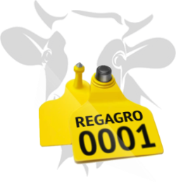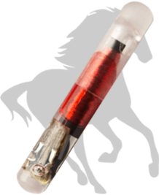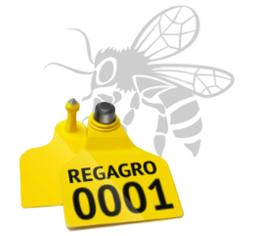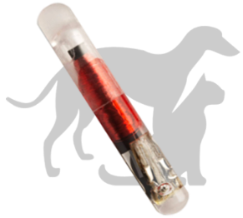

**Уважаемые жители Майминского района!**

**С 01 февраля 2019 года** специалистами БУ РА «Майминская рай СББЖ» в Майминском районе проводиться поголовная электронная идентификация крупного и мелкого рогатого скота, лошадей, свиней, птицы, пчелосемей и мелких домашних животных (собак и кошек).

**Об обязательном учете и идентификации животных**

**📌 БУ РА «Майминская рай СББЖ» информирует о вступлении в силу с 1 сентября 2023 года Правил по обязательному маркированию и учету животных. Идентификации и учету подлежат животные, относящиеся к биологическим видам, внесенным в перечень, утвержденный постановлением Правительства Российской Федерации от 5 апреля 2023 г. № 550. Предельные сроки учета установлены в зависимости от вида животных, их количества и формы собственности хозяйства.**

**В связи с напряженной обстановкой по Высокопатогенному гриппу птиц и Африканской чуме свиней в Российской Федерации и мире, согласно Протоколу заседания республиканской противоэпизоотической комиссии от 27.06.2024 сроки идентификации поголовья свиней и домашней птицы установлены до 1 сентября 2024 года.**

**При отказе от идентификации к владельцам будут применены меры административного воздействия.**

**В случае заболевания свуиней Африканской чумой свиней и птиц Высокопатогенным гриппом, компенсация будет выплачиваться только на идентифицированное поголовье, учтенное в Федеральной Государственной информационной системе ВЕТИС Хорриот.**

**📌 Учет животных осуществляется специалистами Государственной ветеринарной службы.**

**📌 Маркирование животных осуществляется владельцами за свой счет самостоятельно или посредством привлечения иных лиц. Тип средства маркирования из предусмотренных ветеринарными правилами в зависимости от вида животного можно выбрать самостоятельно.**

**📌 Владельцы животных обязаны предоставлять компетентным специалистам по их требованию доступ к животным для осмотра и учета, а также предоставлять ИНН или СНИЛС необходимые для внесения информации в информационную систему.**

**📌 Маркирование и учет животных необходим для обеспечения прослеживаемости подконтрольных госветнадзору товаров, предотвращения распространения заразных болезней, в том числе и общих для человека и животных, а также оперативного выявления источника их распространения и быстрого поиска скота.**

**📌 Животные, содержащиеся в личных подсобных хозяйствах, также подвержены заболеваниям и могут быть источником болезни. Таким образом, они подлежат маркированию и учету даже, если их содержат не для продажи сельхозпродукции.**

По всем вопросам можете обращаться:

**БУ РА «Майминская рай СББЖ» 8-388-44-22-7-46**

**Памятка для владельцев животных**

В соответствии с требованиями ст. 18 Закона Российской Федерации от 14.05.1993 № 4979-1 «О ветеринарии» ответственность за здоровье, содержание и использование животных несут их владельцы.

**Владельцы животных обязаны:**

— осуществлять хозяйственные и ветеринарные мероприятия, обеспечивающие предупреждение болезней животных;

— предоставлять специалистам в области ветеринарии по их требованию животных для осмотра, немедленно извещать указанных специалистов обо всех случаях внезапного падежа или одновременного массового заболевания животных, а также об их необычном поведении;

— выполнять указания специалистов в области ветеринарии о проведении мероприятий по профилактике болезней животных и борьбе с этими болезнями.

В соответствии с требованиями Ветеринарных правил ВП 13.3.1103-96 «Профилактика и борьба с заразными болезнями, общими для человека и животных. 13. Бешенство» утвержденных Минсельхозпродом России 18.06.1996 № 23, во всех населенных пунктах Российской Федерации все собаки и кошки, независимо от их принадлежности, подлежат обязательной профилактической иммунизации против бешенства с использованием принятых в практику антирабических вакцин в порядке и в сроки, предусмотренные наставлениями по их применению.

**Граждане-владельцы животных обязаны:**

— соблюдать правила содержания собак, кошек, пушных зверей и хищных животных;

— доставлять принадлежащих им животных в ветеринарные лечебно-профилактические учреждения для осмотра, диагностических исследований и предохранительных прививок антирабической вакциной;

— регистрировать принадлежащих им животных в лечебных ветеринарных учреждениях;

— не допускать собак, не привитых против бешенства, в личные подворья, на фермы, в стада, отары и табуны;

Покусавшие людей или животных собаки, кошки и другие животные (кроме явно больных бешенством) подлежат немедленной доставке владельцем или специальной бригадой по отлову безнадзорных собак и кошек в ближайшее ветеринарное лечебное учреждение государственной ветеринарной службы для осмотра и карантинирования под наблюдением специалистов в течение 10 дней.

Кодексом Российской Федерации об административных правонарушениях за невыполнение обязательных требований в сфере ветеринарии и несвоевременное проведение вакцинации животных против бешенства предусмотрена административная ответственность (уклонение от ежегодной регистрации и вакцинации против бешенства влечет наложение административного штрафа на граждан в размере от двух тысяч до трех тысяч рублей; на должностных лиц - от четырех тысяч до шести тысяч рублей).В случаях, при которых вышеуказанные правонарушения влекут распространение эпизоотий или иных тяжких последствий, владельцы животных могут быть привлечены к уголовной ответственности в соответствии с частью 1 статьи 249 Уголовного Кодекса Российской Федерации (нарушение ветеринарных правил, повлекшее по неосторожности распространение эпизоотий или иные тяжкие последствия).